การเรียกดูรายงานแสดงการจ่ายเงินเข้าบัญชีของผู้มีสิทธิรับเงิน (ZAP_RPT506)

การเรียกดูรายงานแสดงการจ่ายเงินเข้าบัญชีของผู้มีสิทธิรับเงิน
วัตถุประสงค์ | : | เพื่อเรียกดูรายการที่ได้มีการจ่ายเงินเข้าบัญชีของผู้มีสิทธิรับเงิน/ ผู้ขาย โดยมีรายละเอียดของจำนวนเงิน บัญชีของผู้ขายที่ได้รับโอนเงิน เลขที่เอกสารที่ทำการตั้งเบิก ตลอดจนวันที่ที่ได้รับเงิน
เมนู | : | เมนู SAP > ส่วนเพิ่มเติม > ส่วนเพิ่มเติม – ระบบการเบิกจ่ายเงิน > รายงาน > สำหรับส่วนราชการ > ZAP_RPT506 – รายงานแสดงการจ่ายเงินเข้าบัญชีของผู้มีสิทธิรับเงิน
Transaction Code | : | ZAP_RPT506 - รายงานแสดงการจ่ายเงินเข้าบัญชีของผู้มีสิทธิรับเงิน

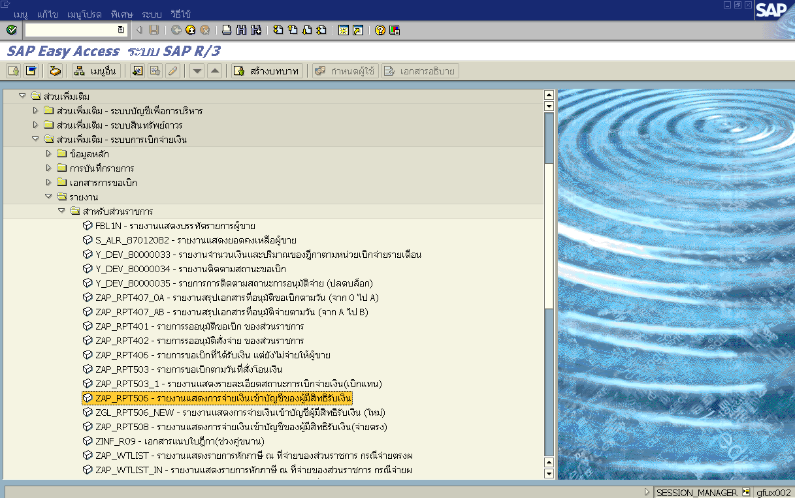
รูปที่ 1

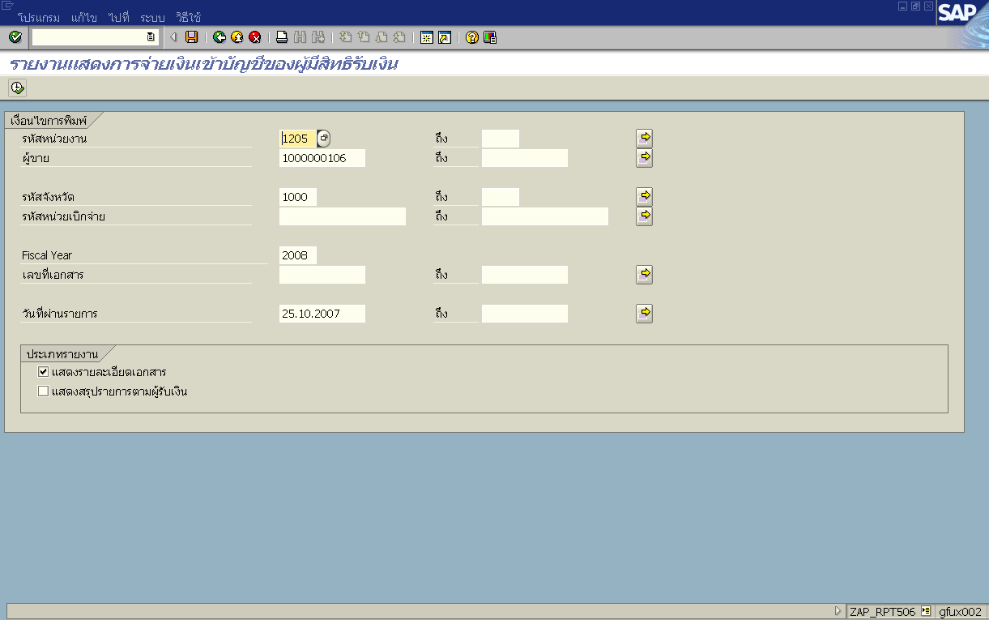
รูปที่ 2

ลำดับที่ | ช่อง | รายละเอียด
1 | รหัสหน่วยงาน | ระบุรหัสหน่วยงานที่ต้องการเรียกรายงาน
2 | ผู้ขาย | ระบุรหัสผู้ขายที่ต้องการเรียกรายงาน
3 | รหัสจังหวัด | ระบุรหัสจังหวัดที่ต้องการเรียกรายงาน
4 | รหัสหน่วยเบิกจ่าย | ระบุรหัสหน่วยเบิกจ่ายที่ต้องการเรียกรายงาน (Optional)
5 | Fiscal Year | ระบุปี ค.ศ.
6 | เลขที่เอกสาร | ระบุเลขที่เอกสารที่ต้องการเรียกรายงาน (Optional)
7 | วันที่ผ่านรายการ | ระบุวันที่ผ่านรายการ (วว. ดด. ปปปป)
หากต้องการระบุเลือกรายละเอียดกด

กด เพื่อเรียกรายงาน
หากต้องการระบุเลือกรายละเอียดกด
กด เพื่อเรียกรายงาน

ตัวอย่าง รายงานแสดงการจ่ายเงินเข้าบัญชีของผู้มีสิทธิรับเงิน
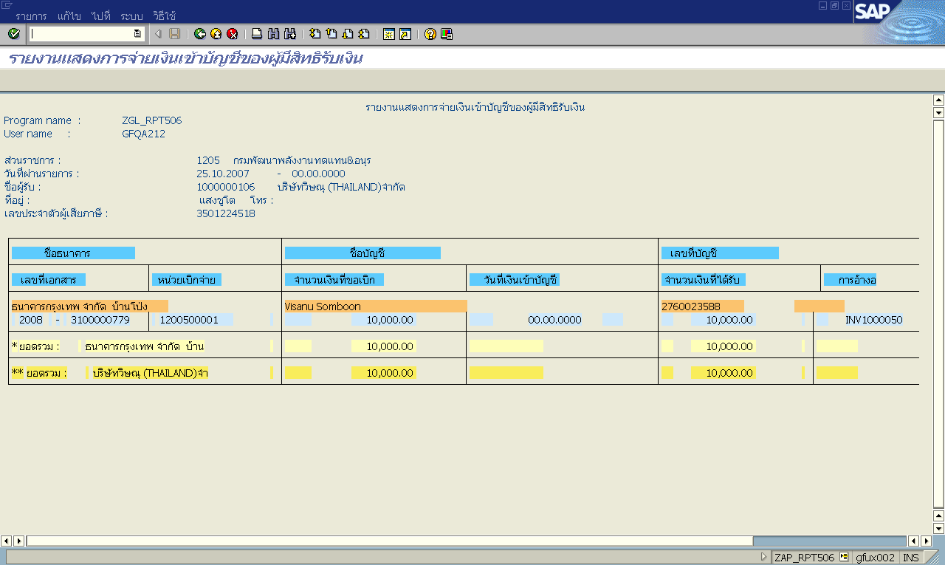
รูปที่ 3

คำอธิบายรายงาน
ส่วนราชการ : รหัสหน่วยงานและชื่อหน่วยงานที่เรียกรายงาน
วันที่ผ่านรายการ : ช่วงเวลาวันที่ผ่านรายการที่เรียกรายงาน
ชื่อผู้ขาย : รหัสหน่วยงานและชื่อผู้ขาย
ที่อยู่ : ที่อยู่ของผู้ขาย
เลขประจำตัวผู้เสียภาษี : เลขประจำตัวผู้เสียภาษีของผู้ขาย
ชื่อธนาคาร : ชื่อธนาคารของผู้ขายที่ทำการจ่ายเงินเข้า
ชื่อบัญชี : ชื่อบัญชีของผู้ขายที่ทำการจ่ายเงินเข้า
เลขที่บัญชี : เลขที่บัญชีของผู้ขายที่ทำการจ่ายเงินเข้า
เลขที่เอกสาร : เลขที่เอกสารตั้งเบิกในระบบ GFMIS ที่ทำการจ่ายเงิน
หน่วยเบิกจ่าย : หน่วยเบิกจ่ายที่ทำการตั้งเบิก
จำนวนเงินที่ขอเบิก : จำนวนเงินที่ขอเบิกจากเอกสารตั้งเบิก
วันที่เงินเข้าบัญชี : วันที่ที่เงินเข้าบัญชีธนาคารของผู้ขาย
จำนวนเงินที่ได้รับ : จำนวนเงินที่ได้รับจากเอกสารตั้งเบิก
การอ้างอิง : การอ้างอิงที่ผู้เบิกอ้างอิงในการบันทึกรายการตั้งเบิก

